公式

基本计算：

实例：
@Test
public void testBasciCalculate() throws IOException {
//创建一张工作簿
HSSFWorkbook wb = new HSSFWorkbook();
//创建一张表
HSSFSheet sheet = wb.createSheet();
//创建一行
HSSFRow row = sheet.createRow(0);
//创建一个单元格
HSSFCell cell = row.createCell(0);

//设置公式
cell.setCellFormula("2+3*4");

cell = row.createCell(1);
cell.setCellValue(10);

cell = row.createCell(2);
//设置公式
cell.setCellFormula("A1*B1");

OutputStream os = new FileOutputStream("D:\\Desktop\\GitReponsitory\\Note\\Note\\后端\\知识点\\POI\\知识点\\POI测试文件夹\\write\\testBasicCalculate.xls");
wb.write(os);

wb.close();
os.close();
}

效果：
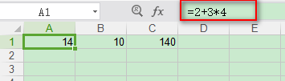
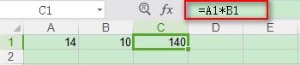

SUM函数：

实例：
@Test
public void testSUMFunction() throws IOException {
//创建一张工作簿
HSSFWorkbook wb = new HSSFWorkbook();
//创建一张表
HSSFSheet sheet = wb.createSheet();

//创建一行
HSSFRow row0 = sheet.createRow(0);
row0.createCell(0).setCellValue(1);
row0.createCell(1).setCellValue(2);
row0.createCell(2).setCellValue(3);
row0.createCell(3).setCellValue(4);
row0.createCell(4).setCellValue(5);

//创建一行
HSSFRow row1 = sheet.createRow(1);
row1.createCell(0).setCellFormula("SUM(A1,C1)");
//上面一句代码等价于下面这一句代码："A1+C1"
//row1.createCell(0).setCellFormula("A1+C1");
row1.createCell(1).setCellFormula("SUM(B1:D1)"); //等价于"B1+C1+D1"

OutputStream os = new FileOutputStream("D:\\Desktop\\GitReponsitory\\Note\\Note\\后端\\知识点\\POI\\知识点\\POI测试文件夹\\write\\testSUMFunction.xls");
wb.write(os);

wb.close();
os.close();
}

效果：
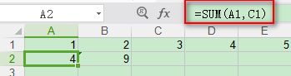

日期函数：

实例：
@Test
public void testDateFunction() throws IOException {
//创建一张工作簿
HSSFWorkbook wb = new HSSFWorkbook();
//创建一张表
HSSFSheet sheet = wb.createSheet();

HSSFCellStyle style = wb.createCellStyle();
style.setDataFormat(wb.createDataFormat().getFormat("yyyy-MM-dd"));

HSSFRow row = sheet.createRow(0);
//日历对象
Calendar calendar = Calendar.getInstance();
//第一个单元格设置开始时间
HSSFCell cell00 = row.createCell(0);
calendar.set(2016, 1, 8);
cell00.setCellValue(calendar.getTime());
cell00.setCellStyle(style);

//第二个单元格设置结束时间
HSSFCell cell01 = row.createCell(1);
calendar.set(2018, 7, 8);
cell01.setCellValue(calendar.getTime());
cell01.setCellStyle(style);

//第三个单元格设置两个日期之间间隔的年
HSSFCell cell02 = row.createCell(2);
cell02.setCellFormula("concatenate(datedif(A1,B1,\"y\"),\"年\")");

//第四个单元格设置两个日期之间间隔的月
HSSFCell cell03 = row.createCell(3);
cell03.setCellFormula("concatenate(datedif(A1,B1,\"m\"),\"月\")");

//第五个单元格设置两个日期之间间隔的日
HSSFCell cell04 = row.createCell(4);
cell04.setCellFormula("concatenate(datedif(A1,B1,\"d\"),\"日\")");

OutputStream os = new FileOutputStream("D:\\Desktop\\GitReponsitory\\Note\\Note\\后端\\知识点\\POI\\知识点\\POI测试文件夹\\write\\testDateFunction.xls");
wb.write(os);

wb.close();
os.close();
}

效果：
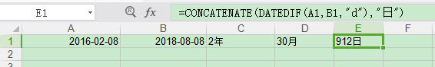

解释：
datedif(A1,B1,“y”)：取得A1单元格的日期和B1单元格的日期的时间间隔，以年为单位
concatenate(str1,str2,....)：链接字符串

字符串相关函数：

实例：
@Test
public void testStringFunction() throws IOException {
//创建一张工作簿
HSSFWorkbook wb = new HSSFWorkbook();
//创建一张表
HSSFSheet sheet = wb.createSheet();
//创建一行
HSSFRow row = sheet.createRow(0);

row.createCell(0).setCellValue("abcdefg");
row.createCell(1).setCellValue("aa bb cc dd ee fF GG");
row.createCell(3).setCellFormula("upper(A1)");
row.createCell(4).setCellFormula("proper(B1)");

OutputStream os = new FileOutputStream("D:\\Desktop\\GitReponsitory\\Note\\Note\\后端\\知识点\\POI\\知识点\\POI测试文件夹\\write\\testStringFunction.xls");
wb.write(os);

wb.close();
os.close();
}

效果：
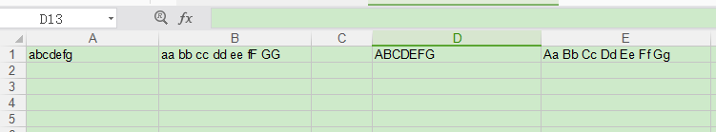

解释：
- upper()：将文本转换成大写形式
- proper()：将字符串的首字母及任何非字母字符之后的首字母转换成大写，其余的字母转换成小写。

IF函数：

实例：
@Test
public void testIfFunction() throws IOException {
//创建一张工作簿
HSSFWorkbook wb = new HSSFWorkbook();
//创建一张表
HSSFSheet sheet = wb.createSheet();
//创建一行
HSSFRow row = sheet.createRow(0);

row.createCell(0).setCellValue(12);
row.createCell(1).setCellValue(23);

row.createCell(3).setCellFormula("IF(A1>B1,\"A1大于B1\",\"A1小于等于B1\")");

OutputStream os = new FileOutputStream("D:\\Desktop\\GitReponsitory\\Note\\Note\\后端\\知识点\\POI\\知识点\\POI测试文件夹\\write\\testIFFunction.xls");
wb.write(os);

wb.close();
os.close();
}

效果：
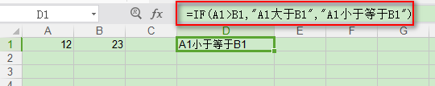

六、countIf和sumIf函数：

1、实例：
@Test
public void testCountIfAndSumIfFunction() throws IOException {
//创建一张工作簿
HSSFWorkbook wb = new HSSFWorkbook();
//创建一张表
HSSFSheet sheet = wb.createSheet();
//创建一行
HSSFRow row = sheet.createRow(0);

row.createCell(0).setCellValue(57);
row.createCell(1).setCellValue(89);
row.createCell(2).setCellValue(56);
row.createCell(3).setCellValue(67);
row.createCell(4).setCellValue(60);
row.createCell(5).setCellValue(73);

row.createCell(7).setCellFormula("concatenate(\"大于等于60的个数：\",countIF(A1:F1,\">=60\"))");
row.createCell(8).setCellFormula("concatenate(\"大于等于60的数的总和：\",sumIF(A1:F1,\">=60\",A1:F1))");

OutputStream os = new FileOutputStream("D:\\Desktop\\GitReponsitory\\Note\\Note\\后端\\知识点\\POI\\知识点\\POI测试文件夹\\write\\testCountIfAndSumIfFunction.xls");
wb.write(os);

wb.close();
os.close();
}

2、效果：

七、Lookup函数：

1、实例：
@Test
public void testLookup() throws IOException {
//创建一张工作簿
HSSFWorkbook workbook = new HSSFWorkbook();
HSSFSheet sheet = workbook.createSheet("Test");// 创建工作表(Sheet)
HSSFRow row = sheet.createRow(0);

row.createCell(0).setCellValue(0);
row.createCell(1).setCellValue(59);
row.createCell(2).setCellValue("不及格");

row = sheet.createRow(1);
row.createCell(0).setCellValue(60);
row.createCell(1).setCellValue(69);
row.createCell(2).setCellValue("及格");

row = sheet.createRow(2);
row.createCell(0).setCellValue(70);
row.createCell(1).setCellValue(79);
row.createCell(2).setCellValue("良好");

row = sheet.createRow(3);
row.createCell(0).setCellValue(80);
row.createCell(1).setCellValue(100);
row.createCell(2).setCellValue("优秀");

row = sheet.createRow(4);
row.createCell(0).setCellValue(75);
row.createCell(1).setCellFormula("LOOKUP(A5,$A$1:$A$4,$C$1:$C$4)");
row.createCell(2).setCellFormula("VLOOKUP(A5,$A$1:$C$4,3,true)");

OutputStream os = new FileOutputStream("D:\\Desktop\\GitReponsitory\\Note\\Note\\后端\\知识点\\POI\\知识点\\POI测试文件夹\\write\\testLookUpFunction.xls");
workbook.write(os);

workbook.close();
os.close();
}

2、效果：
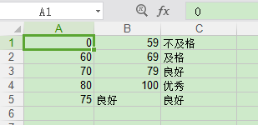

解释：
- Lookup(lookup_value,lookup_vector,result_vector)：
【1】lookup_value：需要查找的内容，本例中指向A5单元格，也就是75
【2】lookup_vector：比较对象区域，本例中的成绩需要与$A$1:$A$4中的各单元格中的值进行比较
【3】result_vector：查找结果区域，如果匹配到会将次区域中对应的数据返回。如本例中返回$C$1:$C$4对应的值
可能有人会问，$A$1:$A$4中没有75这个数据啊，那么Excel怎么匹配的呢？答案是模糊匹配，并且lookup函数只支持模糊匹配。Excel会在$A$1:$A$4中找小于75的最大值，也就是A3对应的70，然后将$C$1:$C$4区域中的C3的值返回，这就是最终结果”良好”的由来
- vlookup(lookup_value,lookup_area,result_col,is_fuzzy)：
【1】第一个参数：需要查找的内容，这里是A5单元格
【2】第二个参数：需要比较的区域，这里是$A$1:$C$4，注意Vlookup匹配时只与表中的第一列进行匹配。
【3】匹配结果对一个的序列号，这里对应的是成绩列，所以是3
【4】指明是否模糊匹配

随机函数：

实例：
HSSFSheet sheet = workbook.createSheet("Test");// 创建工作表(Sheet)
HSSFRow row = sheet.createRow(0);
row.createCell(0).setCellFormula("RAND()");//取0-1之间的随机数
row.createCell(1).setCellFormula("int(RAND()*100)");//取0-100之间的随机整数
row.createCell(2).setCellFormula("rand()*10+10");//取10-20之间的随机实数
row.createCell(3).setCellFormula("CHAR(INT(RAND()*26)+97)");//随机小写字母
row.createCell(4).setCellFormula("CHAR(INT(RAND()*26)+65)");//随机大写字母
//随机大小写字母
row.createCell(5).setCellFormula("CHAR(INT(RAND()*26)+if(INT(RAND()*2)=0,97,65))");

获取函数返回值：

实例：
HSSFSheet sheet = workbook.createSheet("Test");// 创建工作表(Sheet)
HSSFRow row = sheet.createRow(0);
row.createCell(0).setCellValue(7);//A1
row.createCell(1).setCellValue(8);//B1
HSSFCell cell=row.createCell(2);
cell.setCellFormula("A1*B1+14");
HSSFFormulaEvaluator e = newHSSFFormulaEvaluator(workbook);
cell = e.evaluateInCell(cell);//若Excel文件不是POI创建的，则不必调用此方法
System.out.println("公式计算结果："+cell.getNumericCellValue());

源码：

